Ministarstvo poljoprivrede
1657
Na temelju članka 60. stavka 7. Zakona o poljoprivredi (»Narodne novine« broj, 118/2018 i 42/2020) ministrica poljoprivrede donosi
PRAVILNIK
O PROIZVOĐAČKIM ORGANIZACIJAMA I DRUGIM OBLICIMA UDRUŽENJA PRIMARNIH POLJOPRIVREDNIH PROIZVOĐAČA
UVODNE ODREDBE
Sadržaj
Članak 1.
(1) Ovim Pravilnikom definiraju se oblici udruženja proizvođača, temeljna načela udruživanja i funkcioniranja te uvjeti i način priznavanja proizvođačke organizacije, udruženja proizvođačkih organizacija, sektorske organizacije i drugih oblika udruženja proizvođača, u skladu s Uredbama iz stavka 2. ovoga članka.
(2) Ovim Pravilnikom se osigurava provedba sljedećih uredbi Europske unije:
– Uredbe (EU) br. 1308/2013 Europskog parlamenta i Vijeća od 17. prosinca 2013. o uspostavljanju zajedničke organizacije tržišta poljoprivrednih proizvoda i stavljanju izvan snage uredbi Vijeća (EEZ) br. 922/72, (EEZ) br. 234/79, (EZ) br. 1037/2001 i (EZ) br. 1234/2007 (SL L 347, 20. 12. 2013.) kako je posljednji put izmijenjena Uredbom (EU) 2017/2393 Europskog parlamenta i Vijeća od 13. prosinca 2017. o izmjeni uredaba (EU) br. 1305/2013 o potpori ruralnom razvoju iz Europskoga poljoprivrednog fonda za ruralni razvoj (EPFRR), (EU) br. 1306/2013 o financiranju, upravljanju i nadzoru zajedničke poljoprivredne politike, (EU) br. 1307/2013 o utvrđivanju pravila za izravna plaćanja poljoprivrednicima u programima potpore u okviru zajedničke poljoprivredne politike, (EU) br. 1308/2013 o uspostavljanju zajedničke organizacije tržišta poljoprivrednih proizvoda i (EU) br. 652/2014 o utvrđivanju odredaba za upravljanje rashodima koji se odnose na prehrambeni lanac, zdravlje i dobrobit životinja te na biljno zdravstvo i biljni reprodukcijski materijal. (SL L 350, 29. 12. 2017.) (u daljnjem tekstu: Uredba (EU) br. 1308/2013),
– Delegirane Uredbe Komisije (EU) 2017/891 od 13. ožujka 2017. o dopuni Uredbe (EU) br. 1308/2013 Europskog parlamenta i Vijeća u pogledu sektoru voća i povrća te prerađevina voća i povrća i o dopuni Uredbe (EU) br. 1306/2013 Europskog parlamenta i Vijeća u pogledu novčanih kazni koje će se primjenjivati u tim sektorima i o izmjeni Provedbene uredbe Komisije (EU) br. 543/2011 (SL L 138, 25. 5. 2017.) kako je posljednji puta izmijenjena Delegiranom uredbom Komisije (EU) 2018/1145 od 7. lipnja 2018. o izmjeni Delegirane uredbe Komisije (EU) 2017/891 u pogledu proizvođačkih organizacija u sektoru voća i povrća (SL L 208, 17. 8. 2018.) (u daljnjem tekstu: Uredba (EU) br. 891/2017).
Pojmovnik
Članak 2.
(1) Pojedini pojmovi korišteni u ovome Pravilniku imaju sljedeće značenje:
1. Proizvođač je fizička ili pravna osoba ili skupina fizičkih ili pravnih osoba koje obavljaju poljoprivrednu djelatnost u skladu s člankom 4. stavkom 1. točkom (c) podtočkom (i). Uredbe (EU) br. 1307/2013, na poljoprivrednom gospodarstvu na prostornom području Europske unije, a registriran je u Republici Hrvatskoj, izuzev djelatnosti i pomoćnih djelatnosti koje su obuhvaćene razredima 01.6 i 01.7 Nacionalne klasifikacije djelatnosti (NKD 2007. s objašnjenjima), a obuhvaća sljedeće organizacijske oblike:
a) obiteljsko poljoprivredno gospodarstvo (OPG),
b) obrt registriran za obavljanje poljoprivredne djelatnosti,
c) trgovačko društvo ili zadruga registrirana za obavljanje poljoprivredne djelatnosti.
2. Proizvođačka organizacija je pravna osoba koja ispunjava uvjete iz članaka 4. i 5. ovoga Pravilnika i osnovni je oblik dobrovoljnog udruživanja njezinih članova proizvođača nastao na inicijativu i kontroliran od strane istih, sa svrhom jačanja tržišne konkurentnosti.
3. Sektorska organizacija je pravna osoba koju čine predstavnici proizvođačkih organizacija ili udruženja proizvođačkih organizacija, zatim predstavnici gospodarskih djelatnosti povezanih s proizvodnjom, preradom i/ili trgovinom proizvoda iz jednog ili više sektora navedenih u članku 1. stavku 2. Uredbe (EU) br. 1308/2013, osnovana je na inicijativu navedenih proizvođačkih organizacija ili udruženja proizvođačkih organizacija te djeluje na postizanju posebnog cilja koji može uključivati jedan ili više ciljeva navedenih u članku 157. stavku 1. podstavku (c) Uredbe (EU) br. 1308/2013.
4. Transnacionalna proizvođačka organizacija je pravna osoba koju čine članovi proizvođači čija se poljoprivredna gospodarstva nalaze i registrirana su u više od jedne države članice.
5. Član neproizvođač je fizička ili pravna osoba koja je član jednog od oblika udruženja proizvođača iz članka 3. ovoga Pravilnika, a ne obavlja djelatnost proizvodnje poljoprivrednih proizvoda u niti u jednom od sektora za koji je oblik udruženja proizvođača priznat ili obavlja neku drugu nepoljoprivrednu djelatnost.
6. Društvo kći znači društvo u skladu s člankom 2. točkom (c) Uredbe (EU) br. 891/2017.
7. Udruženje proizvođačkih organizacija je udruženje najmanje dvije priznate proizvođačke organizacije iz istog sektora.
8. Eksternalizacija ima isto značenje kao i u članku 155. Uredbe (EU) br. 1308/2013.
9. Kratak lanac opskrbe je smanjivanje broja posrednika u lancu opskrbe potrošača proizvodom za koji je proizvođačka organizacija priznata.
(2) Ostali pojmovi u smislu ovoga Pravilnika imaju jednako značenje kao i pojmovi navedeni u članku 3. Zakona o poljoprivredi (»Narodne novine«, broj 118/2018 i 42/2020).
OBLICI UDRUŽENJA PROIZVOĐAČA I NJIHOVE OSNOVNE ZNAČAJKE
Oblici udruženja proizvođača
Članak 3.
(1) U skladu s Glavom II, Poglavljem III Odjeljku 1., Uredbe (EU) br. 1308/2013 te Uredbom (EU) br. 232/2016 proizvođači iz članka 2. stavka 1. ovoga Pravilnika mogu se udružiti u sljedeće organizacijske oblike:
a) proizvođačka organizacija,
b) transnacionalna proizvođačka organizacija.
(2) Nakon izdavanja rješenja iz članka 7. stavka 3., a u skladu s Glavom II, Poglavljem III Odjeljku 1., Uredbe (EU) br. 1308/2013 te Uredbom (EU) br. 232/2016 organizacije proizvođača iz stavka 1. ovoga članka mogu se udružiti u sljedeće organizacijske oblike:
a) udruženje proizvođačkih organizacija,
b) transnacionalno udruženje proizvođačkih organizacija,
c) sektorska organizacija,
d) transnacionalna sektorska organizacija.
(3) Glavna djelatnost organizacijskih oblika iz stavka 1. ovoga članka u sektoru voća i povrća, u skladu s člankom 11. Uredbe (EU) br. 891/2017 je proizvodnja, koncentracija ponude i stavljanje na tržište proizvoda svojih članova za koje su priznati.
POSTUPAK PRIZNAVANJA PROIZVOĐAČKE ORGANIZACIJE
Opći uvjeti za priznavanje
Članak 4.
(1) Ministarstvo nadležno za poljoprivredu (u daljnjem tekstu: Ministarstvo) priznat će proizvođačku organizaciju koja ispunjava sljedeće uvjete:
a) pravna je osoba,
b) osnovana je na inicijativu proizvođača koji se bave poljoprivrednom djelatnošću iz članka 4. podstavka 1. točke (c) podtočke (i) Uredbe (EU) br. 1307/2013 i kontrolirane su od strane istih u skladu s člankom 153. Uredbe (EU) br. 1308/2013,
c) osnovali su je proizvođači registrirani za obavljanje poljoprivredne djelatnosti u jednom od sektora navedenih u članku 1. stavku 2. Uredbe (EU) br. 1308/2013,
d) prije stjecanja statusa priznavanja obavljaju najmanje jednu od aktivnosti navedenih u članku 152. stavku 1. podstavku (b) Uredbe (EU) br. 1308/2013,
e) djeluje na postizanju posebnog cilja koji može uključivati barem jedan od ciljeva navedenih u članku 152. stavku 1. podstavku (c) Uredbe (EU) br. 1308/2013,
f) navedene u članku 5. ovoga Pravilnika u skladu s člankom 154. stavkom 1. podstavkom (b) Uredbe (EU) br. 1308/2013,
g) pruža dostatne dokaze u skladu s člankom 154. stavkom 1. podstavkom (c) Uredbe (EU) br. 1308/2013,
h) ima donesen pravni akt u skladu s člankom 6. ovoga Pravilnika.
(2) Ministarstvo će priznati i proizvođačku organizaciju koja ispunjava sljedeće uvjete:
a) u sektoru voća i povrća, iznimno od stavka 1. podstavka (e) ovoga članka, ako djeluje u skladu s člankom 160. Uredbe (EU) br. 1308/2013,
b) u sektoru mlijeka i mliječnih proizvoda, iznimno od stavka 1., primjenjuje se članak 153. stavak 3. i 161. Uredbe (EU) br. 1308/2013.
Minimalni uvjeti za priznavanje
Članak 5.
(1) U skladu s člankom 154. stavkom 1. točkom (b) Uredbe (EU) br. 1308/2013 uvjeti za priznavanje iz članka 4. stavka 1. podstavka (f) ovoga Pravilnika jesu minimalan broj članova i vrijednost utržive proizvodnje.
(2) Ministarstvo će priznati proizvođačku organizaciju u sektorima iz članka 1. stavka 2. Uredbe (EU) br. 1308/2013 ako ispunjava sljedeće minimalne uvjete
sektor | minimalna vrijednost utržive proizvodnje  /HRK* | minimalni broj članova proizvođača
lan i konoplja | 3.000.000,00 | 7
krmno bilje | 3.000.000,00 | 7
maslinovo ulje i masline | 3.000.000,00 | 7
vino | 3.000.000,00 | 7
pčelarski proizvodi | 2.000.000,00 | 7
ovčetina i kozletina | 2.000.000,00 | 7
žitarice | 3.000.000,00 | 7
meso peradi | 3.000.000,00 | 7
drugi proizvodi** | 3.000.000,00 | 7
živo drveće i druge biljke, lukovice, korijenje i sl., rezano cvijeće i ukrasno lišće | 3.000.000,00 | 7
proizvodi ostalih sektora*** | 3.000.000,00 | 7
duhan | 3.000.000,00 | 7
voće i povrće | 3.000.000,00 | 7
jaja | 2.000.000,00 | 7
govedina i teletina | 3.000.000,00 | 7
šećer | 3.000.000,00 | 7
mlijeko i mliječni proizvodi | 2.000.000,00 | 7
prerađeni proizvodi od voća i povrća | 3.000.000,00 | 7
svinjetina | 3.000.000,00 | 7

* u skladu s referentnim razdobljem iz članka 8. ovoga Pravilnika,
** proizvodi navedeni u dijelu XXIV. Priloga I. Uredbe (EU) br. 1308/2013,
*** svi proizvodi iz sektora navedenih u članku 1. stavku 2. Uredbe (EU) br. 1308/2013, a koji nisu navedeni u tablici.
(3) Član neproizvođač i njegova vrijednost utržive proizvodnje ne uzima se u obzir kod priznavanja proizvođačke organizacije.
Pravni akt
Članak 6.
(1) Pravna osoba u svrhu stjecanja statusa proizvođačke organizacije u skladu s člankom 4. stavkom 1. podstavkom (h) ovoga Pravilnika mora posjedovati pravni akt kojim se uređuju pravila i propisi o uređenju iste.
(2) Pravni akt iz stavka 1. ovoga članka, ovisno o obliku registracije pravne osobe koja podnosi Zahtjev za priznavanje statusa proizvođačke organizacije (u daljnjem tekstu: Zahtjev), može biti:
a) Pravila zadruge,
b) Društveni ugovor trgovačkog društva,
c) Statut dioničkog društva.
(3) Pravni akt iz stavka 2. ovoga članka mora sadržavati odredbe članka 153. stavaka 1. i 2. Uredbe (EU) br. 1308/2013.
(4) Iznimno od stavka 3. ovoga članka, pravni akt iz stavka 2. ovoga članka u sektoru mlijeka i mliječnih proizvoda ne mora sadržavati odredbe iz stavaka 1. i 2. članka 153. Uredbe (EU) br. 1308/2013.
(5) Iznimno od stavka 2. ovoga članka, pravni akt sektorske organizacije može biti i Statut udruge osim sektora iz članka 162. Uredbe (EU) br. 1308/2013.
Postupak podnošenja zahtjeva za priznavanje
Članak 7.
(1) Pravna osoba podnosi Ministarstvu Zahtjev uz koji prilaže:
a) pravni akt iz članka 6. ovoga Pravilnika (ovjerena preslika),
b) izvadak iz Sudskog registra za djelatnost u sektoru za koji se traži priznavanje (ne stariji od 3 mjeseca),
c) potvrda banke o žiro računu,
d) preslika potpisnog kartona na kojem su evidentirani osnovni podaci o vlasniku računa i ovlaštenicima te deponirani njihovi potpisi (FINA),
e) potpisanu i ovjerenu Izjavu osobe ovlaštene za zastupanje (Prilog I),
f) dokaz o uplaćenoj upravnoj pristojbi u skladu sa stavkom 1. Priloga I. Uredbe o tarifi upravnih pristojbi (»Narodne novine«, broj 8/17, 37/17, 129/17, 18/19, 97/19 i 128/19),
g) dokaz o obujmu (količini) proizvodnje u skladu s člankom 8. ovoga Pravilnika,
h) dokaz o vrijednosti utržene proizvodnje u skladu s člankom 8. i člankom 10. stavkom 2. ovoga Pravilnika,
i) Plan rada proizvođačke organizacije (Prilog III).
(2) Ministarstvo će u postupku utvrđivanja ispunjavanja uvjeta iz članaka 4. i 5. ovoga Pravilnika, nakon provedene administrativne obrade podnesenog Zahtjeva, na adresi sjedišta podnositelja Zahtjeva provesti i provjeru istinitosti i točnosti dokaza dostavljenih u svrhu stjecanja statusa proizvođačke organizacije.
(3) Ministarstvo će izdati Rješenje o priznavanju proizvođačke organizacije u skladu s člankom 154. stavkom 4. podstavkom (a) Uredbe (EU) br. 1308/2013 ako su ispunjeni uvjeti iz članaka 4., 5. i 6. ovoga Pravilnika te stavaka 1. i 2. ovoga članka.
(4) Rješenje iz stavka 3. ovoga članka izdaje se za sektor iz članka 1. stavka 2. Uredbe (EU) br. 1308/2013 za koje je Zahtjev podnesen.
(5) Iznimno od stavka 4. ovoga članka, u sektoru voća i povrća, Ministarstvo će priznati proizvođačku organizaciju za jedan ili više proizvoda tog sektora u skladu s člankom 159. Uredbe (EU) br. 1308/2013.
(6) Zahtjev iz stavka 1. ovoga članka nalazi se u Prilogu I i sastavni je dio ovoga Pravilnika.
Referentno razdoblje
Članak 8.
Referentno razdoblje predstavlja minimalno uzastopno 12-mjesečno razdoblje za kalendarsku godinu koja prethodi godini podnošenja Zahtjeva.
Stavljanje na tržište proizvoda proizvođačke organizacije
Članak 9.
(1) Proizvodi proizvođačke organizacije za koje je priznata stavljaju se na tržište putem računa proizvođačke organizacije.
(2) Proizvode iz stavka 1. ovoga članka proizvođačka organizacija stavlja na tržište poštujući načela kratkih lanaca opskrbe.
(3) Član proizvođačke organizacije može posredstvom proizvođačke organizacije na tržište staviti dio ili ukupnu količinu vlastite proizvodnje iz stavka 1. ovog članka, o čemu evidenciju vode proizvođačka organizacija i član.
(4) Član proizvođačke organizacije ne može samostalno na tržište stavljati proizvode za koje je proizvođačka organizacija priznata na način da nelojalno konkurira i dovodi u nepovoljniji položaj proizvođačku organizaciju čiji je i sam član.
(5) Proizvođačka organizacija u sektoru voća i povrća može prodavati proizvode proizvođača koji nisu članovi proizvođačke organizacije ako je priznata za te proizvode i ako je gospodarska vrijednost te djelatnosti niža od vrijednosti njezine proizvodnje stavljene na tržište izračunate u skladu s člankom 22. Uredbe (EU) br. 891/2017, ali vrijednost proizašla iz tog trženja ne ulazi u vrijednost utržene proizvodnje proizvođačke organizacije.
(6) Ukupan iznos trženja iz stavka 1. ovoga članka u referentnom razdoblju iz članka 8. ovoga Pravilnika predstavlja vrijednost utržene proizvodnje stavljene na tržište.
(7) U sektoru voća i povrća, postotak proizvodnje stavljen na tržište bez posredovanja proizvođačke organizacije iznosi najviše 25% te se može povećati do 40% u slučajevima utvrđenim člankom 12. stavkom 2. Uredbe (EU) br. 891/2017.
(8) U sektoru voća i povrća, izračun vrijednosti proizvodnje namijenjene preradi izračunava se kao paušalna stopa u skladu s uvjetima navedenim u članku 22. stavkom 2. Uredbe (EU) br. 891/2017.
(9) Stavljanje na tržište proizvoda za koje je proizvođačka organizacija priznata kupljenih izravno od druge proizvođačke organizacije kao i proizvoda za koje proizvođačka organizacija nije priznata ne smatra se dijelom djelatnosti proizvođačke organizacije i ne uzima se u obzir prilikom izračuna vrijednosti utržene proizvodnje.
(10) Prilikom podnošenja Zahtjeva i tijekom poslovanja priznate proizvođačke organizacije, aktivnosti koje se provode u svrhu ostvarivanja općih i minimalnih uvjeta iz članaka 4. i 5. ovoga Pravilnika s povezanim poduzećem člana/članova proizvođačke organizacije, nisu prihvatljive.
(11) Tijekom poslovanja priznate proizvođačke organizacije, nije prihvatljivo da član/ovi proizvođač/i, sa svrhom ispunjavanja općih i minimalnih uvjeta iz članaka 4. i 5. ovoga Pravilnika, uz postojeće, osnivaju i nova poljoprivredna gospodarstva iz članka 2. stavka 1. podstavaka (a), (b) i (c) ovoga Pravilnika.
Vrijednost utržene proizvodnje
Članak 10.
(1) Vrijednost utržene proizvodnje je vrijednost koja je proizašla iz prodaje proizvoda koje su proizveli članovi proizvođači proizvođačke organizacije za koje je ta proizvođačka organizacija priznata.
(2) Ako proizvodi za koje pravna osoba podnosi Zahtjev nisu stavljani na tržište u skladu s člankom 9. stavkom 1. ovoga Pravilnika, za izračun ukupne vrijednosti utržene proizvodnje uzima se zbroj pojedinačnih vrijednosti utržene proizvodnje svih članova proizvođača u skladu s člankom 8. ovoga Pravilnika.
(3) Iznimno, u sektoru voća i povrća, član proizvođačke organizacije može staviti na tržište proizvode putem druge proizvođačke organizacija koju je odredila njegova matična proizvođačka organizacija, ali ta vrijednost utržene proizvodnje ulazi u vrijednost utržene proizvodnje druge proizvođačke organizacije.
(4) Prilikom podnošenja Zahtjeva, obujam proizvodnje jednog člana proizvođačke organizacije u ukupnom obujmu i ukupnoj vrijednosti utržive proizvodnje podnositelja Zahtjeva, ne smije iznositi više od 50%.
Minimalno trajanje članstva
Članak 11.
(1) Minimalno razdoblje trajanja članstva u proizvođačkog organizaciji ne smije biti kraće od jedne godine.
(2) Razdoblje iz stavka 1. računa se od datuma pristupanja člana proizvođačkoj organizaciji.
(3) Vrijednost proizvodnje člana proizvođača, utržene prije ispunjenja uvjeta iz stavka 1. ovoga članka, ne ulazi u izračun ukupne vrijednosti utržene proizvodnje proizvođačke organizacije.
(4) Član proizvođačke organizacije koji namjerava istupiti iz proizvođačke organizacije dužan je o tome pisanim putem obavijestiti svoju proizvođačku organizaciju.
(5) Prestanak članstva stupa na snagu šest mjeseci od datuma zaprimanja pisane obavijesti člana proizvođačke organizacije iz stavka 4. ovoga članka u proizvođačkoj organizaciji o čemu i član i proizvođačka organizacija vode evidenciju.
(6) U šestomjesečnom razdoblju iz stavka 5. ovoga članka, član proizvođač iz stavka 4. ovoga članka dužan je pridržavati se svih obveza koje proizlaze iz članstva u proizvođačkoj organizaciji, a koje su propisane ovim Pravilnikom.
Povjeravanje djelatnosti vanjskim izvršiteljima (eksternalizacija)
Članak 12.
Priznata proizvođačka organizacija, u skladu s člankom 155. Uredbe (EU) br. 1308/2013, može bilo koju od svojih djelatnosti, osim proizvodnje, povjeriti vanjskim izvršiteljima, uključujući i društvo kći u skladu s člankom 13. Uredbe (EU) br. 891/2017, pod uvjetom da je proizvođačka organizacija ili udruženje proizvođačkih organizacija odgovorno za provođenje tih djelatnosti i za opću kontrolu upravljanja i nadzor poslovnog dogovora za provođenje djelatnosti.
PRIZNAVANJE DRUGIH OBLIKA UDRUŽENJA PROIZVOĐAČA
Priznavanje udruženja proizvođačkih organizacija
Članak 13.
(1) Ministarstvo će na temelju podnesenog Zahtjeva za priznavanje statusa udruženja proizvođačkih organizacija, u skladu s člankom 156. Uredbe (EU) br. 1308/2013, priznati udruženja proizvođačkih organizacija:
(a) u sektorima poljoprivrednih proizvoda iz članka 1. stavka 2. Uredbe (EU) br. 1308/2013 koja su osnovana na inicijativu najmanje dvije priznate proizvođačke organizacije,
(b) u sektoru mlijeka i mliječnih proizvoda ako je udruženje sposobno učinkovito obavljati bilo koju od aktivnosti priznate proizvođačke organizacije i ispunjava uvjete iz članka 161. stavka 1. Uredbe (EU) br. 1308/2013.
(2) Priznate proizvođačke organizacije dostavit će Ministarstvu Zahtjev iz stavka 1. ovoga članka na obrascu iz Priloga I ovoga Pravilnika.
Priznavanje sektorske organizacije
Članak 14.
(1) Ministarstvo će na temelju podnesenog Zahtjeva za priznavanje sektorske organizacije, u skladu s člankom 157. Uredbe (EU) br. 1308/2013, priznati sektorsku organizaciju iz jednog ili više sektora poljoprivrednih proizvoda iz članka 1. stavka 2. Uredbe (EU) br. 1308/2013.
(2) Sektorska organizacija dostavit će Ministarstvu Zahtjev iz stavka 1. ovoga članka na obrascu iz Priloga II, koji je sastavni dio ovoga Pravilnika, uz koji će priložiti dokaze da:
(a) su sastavljene od predstavnika gospodarskih djelatnosti povezanih s proizvodnjom i najmanje jednom od sljedećih faza lanca opskrbe: preradom ili trgovinom, uključujući distribuciju proizvoda u jednom ili više sektora,
(b) su osnovane na inicijativu svih ili nekih proizvođačkih organizacija ili udruženja proizvođačkih organizacija koja ih sačinjavaju,
(c) uzimajući u obzir interese svojih članova i potrošača, djeluju na postizanju posebnog cilja koji može uključivati jedan ili više ciljeva iz članka 157. stavka 1. podstavka (c) Uredbe (EU) br. 1308/2013.
(3) Uz iznimku slučajeva utvrđenih u članku 162., sektorske organizacije ne uključuju se u proizvodnju, preradu ili trgovinu u skladu s člankom 158. stavka 1. točke (d) Uredbe (EU) br. 1308/2013.
(4) Ministarstvo će priznati sektorsku organizaciju u sektoru mlijeka i mliječnih proizvoda pod uvjetom da ispunjava uvjete iz članka 163. stavka 1. Uredbe (EU) br. 1308/2013.
Praćenje, obavještavanje i izvještavanje
Članak 15.
(1) Priznata proizvođačka organizacija i udruženja proizvođačkih organizacija u svrhu utvrđivanja ispunjavanja uvjeta za priznavanje obvezna je Ministarstvu dostavljati sve podatke navedene u člancima 4., 5., 6. i 11. ovoga Pravilnika te podatke o proizvodnji, stavljanju na tržište i aktivnostima koje proizvođačka organizacija provodi u svrhu postizanja ciljeva.
(2) Podaci iz stavka 1. ovoga članka dostavljaju se jednom kvartalno putem notifikacijskog obrasca koji se nalazi u Prilogu IV i sastavni je dio ovoga Pravilnika.
(3) U slučaju nastanka promjena podataka iz stavka 1. ovoga članka proizvođačka organizacija obvezna je u roku od 15 radnih dana pisanim putem (poštom ili e-poštom) obavijestiti Ministarstvo o svim nastalim promjenama.
(4) Ako se na temelju dostavljenih podataka iz stavka 1. ovoga članka uoče nesukladnosti i nepravilnosti s odredbama članaka 5. i 6. ovoga Pravilnika, Ministarstvo može zatražiti provedbu inspekcijskog nadzora radi utvrđivanja istih u svrhu ispunjavanja uvjeta za priznavanje proizvođačke organizacije.
(5) U slučaju nepoštivanja roka navedenog u stavku 3. ovoga članka, Ministarstvo može zatražiti provedbu inspekcijskog nadzora.
(6) Neovisno o stavku 4. ovoga članka, ako se administrativnom kontrolom utvrdi da proizvođačka organizacija u sektoru voća i povrća ne poštuje jedan od kriterija priznavanja povezanih sa zahtjevima iz članaka 5. i 7., članka 11. stavaka 1. i 2. i članka 17. Uredbe (EU) br. 891/2017 Ministarstvo će postupiti u skladu s člankom 59. Uredbe (EU) br. 891/2017.
(7) Ministarstvo će o svakoj odluci o dodjeli, odbijanju, povlačenju ili privremenoj obustavi priznavanja proizvođačke organizacije, udruženja proizvođačkih organizacija i sektorske organizacije tijekom prethodne kalendarske godine obavijestiti Europsku komisiju do 31. ožujka svake godine.
Inspekcijski nadzor
Članak 16.
(1) Poljoprivredna inspekcija će najmanje jednom godišnje, kao i na zahtjev Ministarstva, obaviti inspekcijski nadzor kako bi se utvrdilo jesu li priznate proizvođačke organizacije u skladu s kriterijima za priznavanje iz Glave II Poglavlja III Uredbe (EU) br. 1308/2013 i ovoga Pravilnika.
(2) Ako poljoprivredna inspekcija utvrdi da proizvođačka organizacija ne ispunjava sve uvjete ili u slučaju utvrđenih nepravilnosti u primjeni mjera iz Glave II Poglavlja III Uredbe (EU) br. 1308/2013 i ovoga Pravilnika, predložit će Ministarstvu povlačenje priznavanja proizvođačke organizacije.
(3) Nakon obavljenog inspekcijskog nadzora iz stavka 1. ovoga članka, Poljoprivredna inspekcija će Ministarstvu dostaviti izvješće s rezultatima provedenog nadzora.
(4) Iznimno od stavka 2. ovoga članka, ako poljoprivredna inspekcija u provedbi nadzora iz stavka 1. ovoga članka utvrdi da proizvođačka organizacija u sektoru voća i povrća ne poštuje jedan od kriterija priznavanja povezanih s odredbama navedenim u Glavi II Poglavlju III Uredbe (EU) br. 1308/2013, sa zahtjevima iz članaka 5. i 7., članka 11. stavaka 1. i 2. i članka 17. Uredbe (EU) br. 891/2017, kao i odredbama ovoga Pravilnika, o tome će obavijestiti Ministarstvo koje će postupiti u skladu s člankom 59. Uredbe (EU) br. 891/2017.
(5) Odredbe ovoga članka primjenjuju se i na ostale oblike udruženja proizvođača navedene u članku 3. ovoga Pravilnika.
Ukidanje Rješenja o priznavanju
Članak 17.
(1) U slučaju neusklađenosti s odredbama navedenim u Glavi II Poglavlju III Uredbe (EU) br. 1308/2013, kao i sa zahtjevima iz članaka 5. i 7., članka 11. stavaka 1. i 2. i članka 17. Uredbe (EU) br. 891/2017 te odredbama ovoga Pravilnika, Ministarstvo će rješenjem ukinuti Rješenje o priznavanju iz članka 7. stavka 4. ovoga Pravilnika.
(2) Rješenje iz stavka 1. ovoga članka, Ministarstvo će donijeti u sljedećim slučajevima:
a) na Zahtjev proizvođačke organizacije u skladu s člankom 60. stavkom 5. podstavkom 3. Zakona o poljoprivredi,
b) na prijedlog poljoprivredne inspekcije u skladu s člankom 167. stavkom 4. Zakona o poljoprivredi i člankom 14. ovoga Pravilnika,
c) za proizvođačke organizacije u sektoru voća i povrća, u slučajevima navedenima u članku 59., stavcima 3. i 6. Uredbe (EU) br. 891/2017.
(3) Odredbe stavaka 1. i 2. ovoga članka primijenit će se i na udruženja proizvođačkih organizacija i sektorske organizacije, transnacionalne organizacije i njihova udruženja priznata od strane Ministarstva.
PRIJELAZNE I ZAVRŠNE ODREDBE
Članak 18.
(1) Stupanjem na snagu ovoga Pravilnika prestaju važiti odredbe Pravilnika o priznavanju i potporama za početak rada proizvođačkih organizacija (»Narodne novine« br. 81/15, 97/15, 100/15, 101/15, 124/15, 88/16 i 49/17).
(2) Proizvođačke organizacije priznate na temelju Pravilnika o priznavanju i potporama za početak rada proizvođačkih organizacija (»Narodne novine« br. 81/15, 97/15, 100/15, 101/15, 124/15, 88/16 i 49/17) dužne su uskladiti se s odredbama ovoga Pravilnika u roku od 24 mjeseca od dana stupanja na snagu.
Članak 19.
Ovaj Pravilnik stupa na snagu prvoga dana od dana objave u »Narodnim novinama«.
Klasa: 011-01/19-01/61
Urbroj: 525-08/0269-20-22
Zagreb, 17. srpnja 2020.
Ministrica poljoprivrede
Marija Vučković, v. r.
PRILOG I
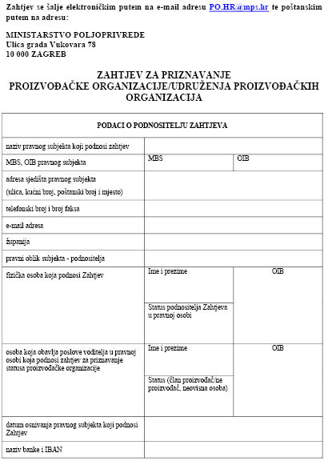
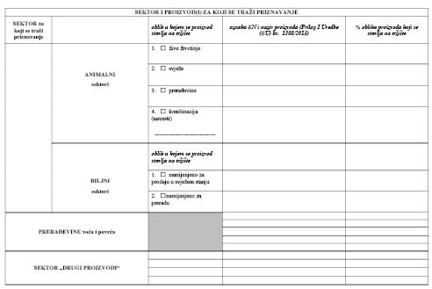
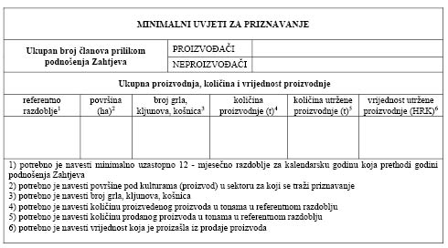
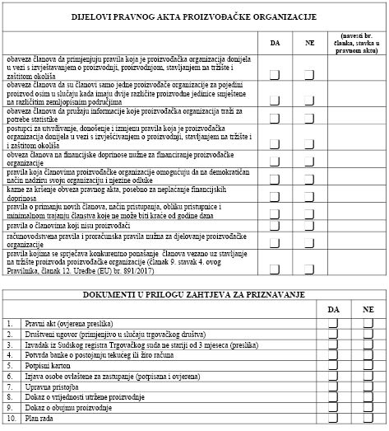
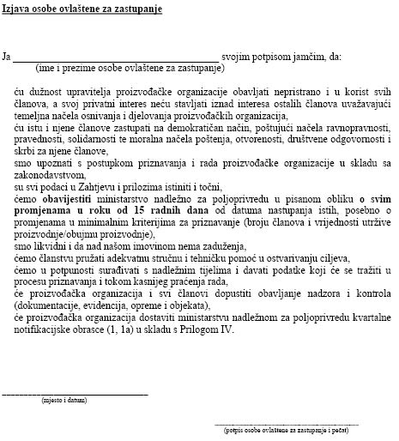
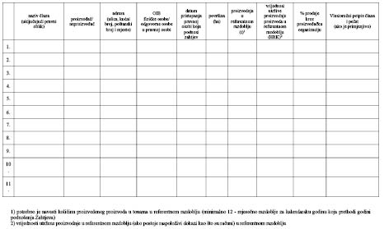
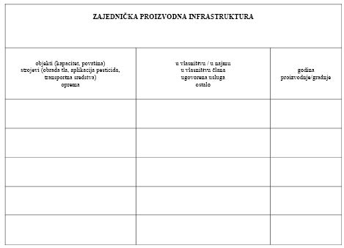
PRILOG II.
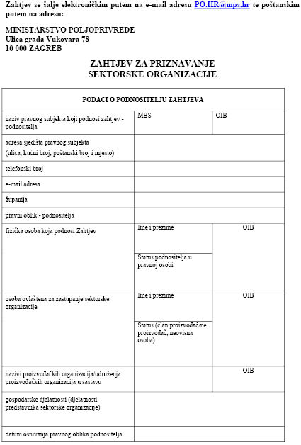
PRILOG III.
SADRŽAJ PLANA RADA
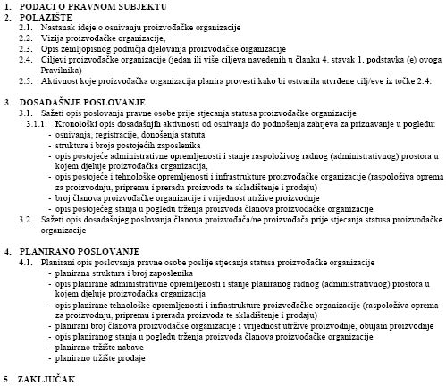
PRILOG IV.
